Тёмная сторона Coca-Cola: корпоративные репрессии и эскадроны смерти в Колумбии
2024-07-11
10 мин. на чтение
Перевод материала от наших товарищей из Politsturm International.
В последние годы кампании в СМИ, посвящённые «корпоративной ответственности», стали обычным явлением: платные миксы коммерческих объявлений и хвалебных репортажей известных журналистов и экспертов, рассказывающих людям, как та или иная корпорация якобы заботится об обществе и окружающей среде. Чуть позже появилась тенденция компаний вести себя в социальных сетях как обычные пользователи [1], отвечая друг другу в комментариях с официальных аккаунтов. Так они пытаются умышленно создать впечатление, будто общаются и со своими клиентами как с близкими людьми.
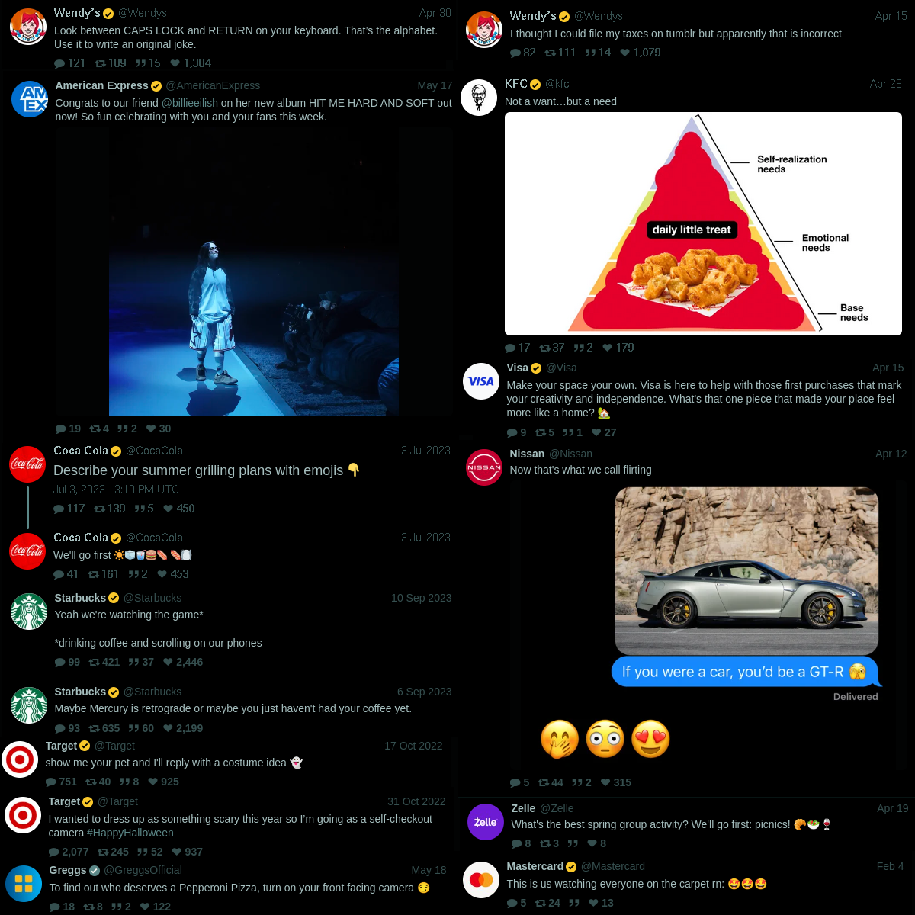
На самом деле такие меры являются лишь маркетинговыми уловками. Компании — это огромные коллективы, организованные с единственной целью: увеличение капитала своих инвесторов, и это помогает им избежать последствий своих действий. В этом обзоре мы рассмотрим дела Coca-Cola и других компаний, включая Nestlé, которые избежали ответственности за свой антипрофсоюзный террор.
Coca-Cola зашла в Колумбию в 1940 году по модели франчайзинга — так компания работает в большинстве стран Латинской Америки [2][3]. Франчайзинг позволяет транснациональным компаниям работать за пределами страны своего происхождения, сдавая в аренду свою интеллектуальную собственность и права на бренд местному партнёру. Эта ассоциация требует постоянного мониторинга этого партнёра и совместного управления местным производством, чтобы гарантировать качество и престиж продукта. Прежде всего, франчайзинг даёт возможность заключать субподряды и позволяет транснациональным корпорациям отрицать свою причастность к злоупотреблениям, совершаемым их партнёрами за рубежом.
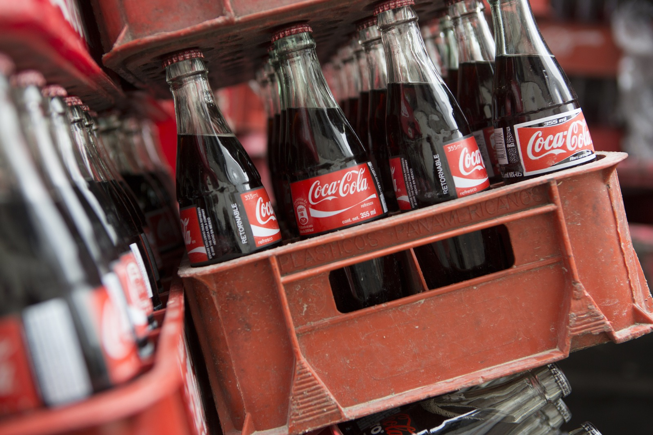
Так, например, северо-западные регионы Колумбии страдают от присутствия «эскадронов смерти» — антикоммунистических боевиков — с конца 1980-х годов, а в 1997 году крайне-правые по всей стране объединились, чтобы сформировать так называемые «Объединённые силы самообороны Колумбии» (AUC).
В одном из городов этого региона ими был убит Исидро Хиль, профсоюзный лидер местного завода по розливу Coca-Cola, после чего как боевики, так и начальство завода начали угрожать убийством и остальным работникам, если те не выйдут из профсоюза [4]. Двумя годами ранее, в 1994 году, военизированные формирования убили ещё двух членов профсоюза с той же фабрики в Карепе (в департаменте Антиокия, недалеко от границы с Панамой), Хосе Элеасара Манко и Луиса Энрике Хиральдо [4][5]. В 1990 году Авелино Чикано был убит во время забастовки в городе Пасто на юго-западе страны.
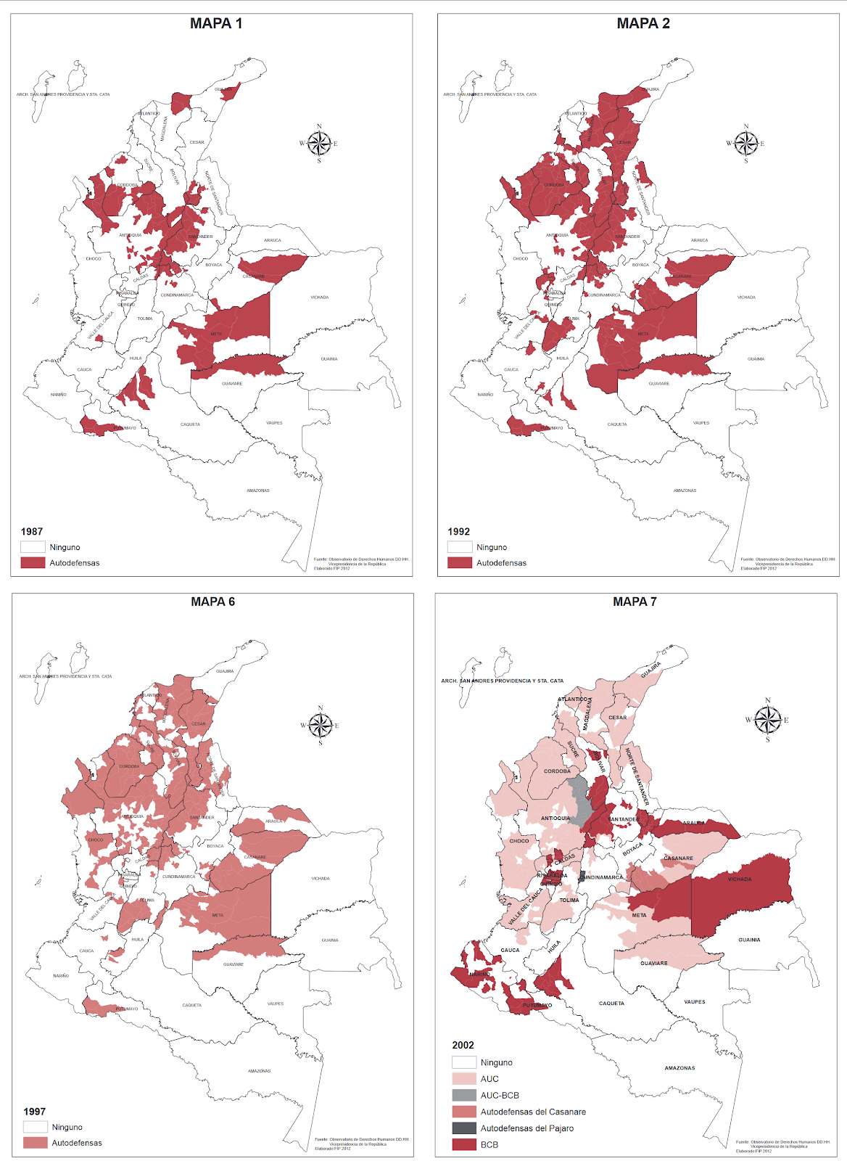
Это не означает, что Coca-Cola — единственная компания, которая получает выгоду от антипрофсоюзного террора правых. Drummond — компания, добывающая уголь в северных департаментах Гуахира и Сезар — начала свою деятельность здесь после закрытия шахт на родине, в Алабаме, где были активны профсоюзы. С этого момента в регионе был установлен террор «эскадронов смерти», вплоть до окружения шахт войсками [4]. В 2001 году Вальмор Локарно и Виктор Уго Оркасита, президент и вице-президент местного профсоюза, были подвергнуты пыткам и убиты группой боевиков, которая остановила автобус компании, разыскивая их. Однако Drummond, после нескольких месяцев конфликта, обвинили профсоюз в принадлежности к левым партизанам и отказались их защищать [4].
Ещё одна показательная группа дел, в отличие от двух предыдущих случаев, связана со швейцарской пищевой компанией Nestlé. В 1986 году Гектор Даниэль Уше стал первым работником Nestlé, убитым за то, что был профсоюзным активистом. Он работал на фабрике компании в Бугалагранде, в юго-западном колумбийском департаменте Валье-дель-Каука. Три года спустя Луис Альфонсо Велес исчез после участия во всеобщей забастовке 1988 года в том же городе, который был почти полностью оккупирован вооружёнными силами.
В Сезаре, одном из колумбийских департаментов, где Drummond управляет шахтами, в период с 1993 по 2000 год были убиты пять профсоюзных лидеров. Гарри Лагуна был убит на глазах у своих детей и коллег в 1993 году после того, как уже уволился с работы из-за неоднократных угроз. Хосе Мануэль Бесерра был убит в 1996, и в тому же году на пороге своего дома был убит Торибио де ла Ос, как раз когда он отмечал день рождения со своей семьёй. Алехандро Матиас Эскорсиа также был убит, — и это уже после того, как его угрозами вынудили уйти с работы. Виктор Элой Миелес погиб в 1999 году, пережив более двух покушений и уйдя в отставку; он был убит вместе со своей женой прямо перед зданием компании [5].
В 2005 году Лучано Ромеро был убит после возвращения из Испании, куда он бежал из-за угроз, чтобы дать показания против компании в иске о расторжении его контракта в разгар протестов против увольнения 191 рабочих [7].
Конечно, иностранные компании — не единственные бенефициары этого насилия; в период с 2000 по 2010 год в Колумбии были убиты более 3 тыс. членов профсоюзов [8], что составляет 60% от всех убийств профсоюзных активистов за этот период во всём мире [7]. Стоит упомянуть, что посредством системы франчайзинга прибыль и собственность местных филиалов транснациональной компании делится между штаб-квартирой и местными капиталистами. Отчасти поэтому последние также являются горячими сторонниками правых боевиков в союзе с наркокартелями. Военизированные группировки были ответственны за почти 80% нарушений прав человека в Колумбии в 2000 году [9], а 90% их жертв были гражданскими лицами в период с 1981 по 2012 год [6], включая жизни 3800 профсоюзных активистов, убитых в период с 1986 по 2002 год [10].
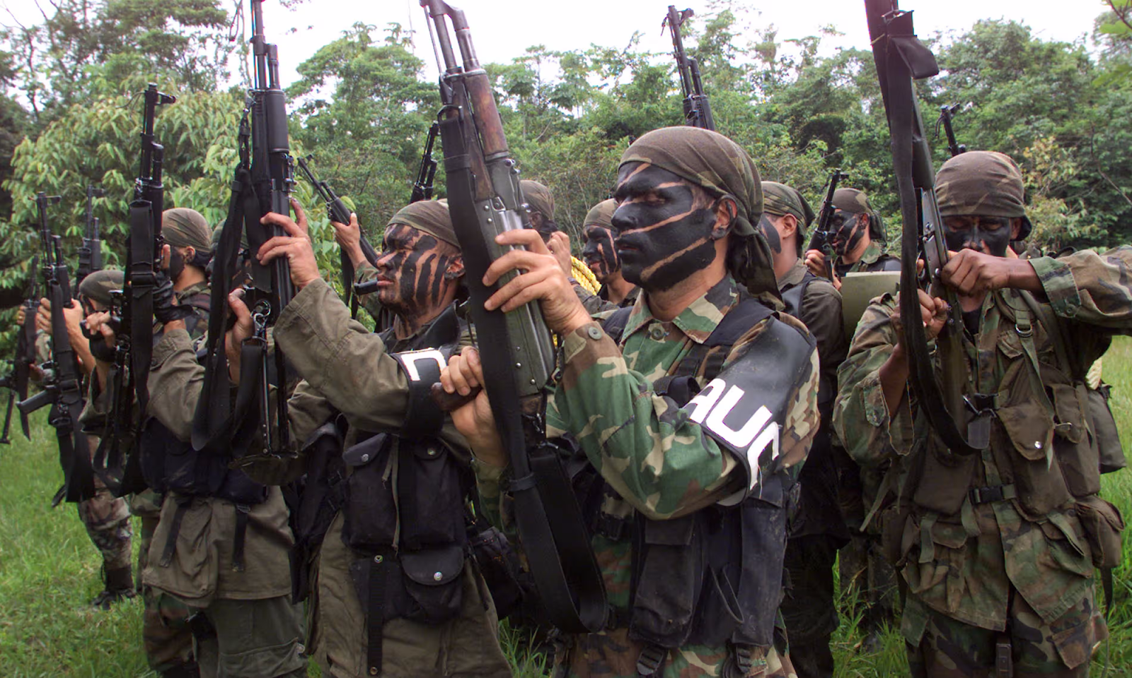
Антирабочий террор в Колумбии происходит не спонтанно, а при активной поддержке государства. Даже Госдепартамент США сейчас признаёт, что «эскадроны смерти» были вооружены и снабжались разведывательными данными со стороны госчиновников, а когда происходили жестокие убийства, государственные силы намеренно закрывали на них глаза [12].
С момента своего возвращения из экстрадиции в США Сальваторе Макузо, бывший командующий AUC, свидетельствовал о глубоком и тесном сотрудничестве между буржуазией (как национальной, так и иностранной), государством в целом и военизированными формированиями.
Манкузо подтвердил, что Coca-Cola и Drummond, среди прочих, финансировали правых боевиков, в то время как государство оказывало им материально-техническую поддержку, и обе компании давали им косвенные приказы, обвиняя членов профсоюзов, крестьянских лидеров и других левонастроенных граждан в пособничестве партизанам [11].
Показания Манкузо и других командиров эскадронов смерти — не единственный источник этих обвинений. Генерал Хайме Ускатеги организовал транспортировку членов AUC с северо-запада страны в юго-восточный район Сан-Хосе-дель-Гуавьяре для проведения пятидневной резни в Мапирипане, в ходе которой более 30 жителей были подвергнуты пыткам и убиты. Он также охранял прилегающую территорию, чтобы туда не вмешивались партизанские отряды [9]. В 2006 году из 268 мест в обеих палатах колумбийского Конгресса 30 членов были осуждены и ещё 30 находились под судебным следствием за пособничество эскадронам смерти [13].
Со своей стороны, Coca-Cola настаивала на формальной независимости местных филиалов, чтобы уклониться от какой-либо ответственности, в то время как представитель местного филиала заявил, что у них нет другого выбора, кроме как поддержать эскадроны смерти [10]. Местный филиал в то же время реализовывал планы по замене персонала местных заводов временными рабочими, чтобы снизить расходы на социальное обеспечение постоянных работников и избежать любого риска их объединения в профсоюзы.
Некоторые из убитых членов профсоюза уже боролись против этих планов на момент своего убийства. При этом представители транснациональной компании неоднократно пытались объявить профсоюз незаконным и юридически заблокировать вступление в профсоюз сотрудников, работавших без трудового договора [2].
Nestlé отреагировала очень похожим образом, выпустив в 2013 году заявление, отрицающее какую-либо ответственность за убийство Лучано Ромеро. Они утверждали, что он не был их сотрудником на момент убийства и что их руководители не несут ответственности за это преступление и не имеют никакого отношения к колумбийским эскадронам смерти. Nestlé также обвинила швейцарское телевидение в «попытке манипулировать общественным мнением» трансляцией документального фильма о злоупотреблениях со стороны компании в Колумбии и на Филиппинах [14].
Хотя такой уровень террора свойственен именно Колумбии, но за рассматриваемый период антирабочая политика (аутсорсинг, угрозы, обвинения и т. д.) применялась как вышеуказанными, так и многими другими компаниями по всему миру [15], [16]. Как ни в чём не бывало, компании цинично заявляют на своих сайтах, что полностью поддерживают и уважают свободу объединений и требуют признания этого факта от своих поставщиков и местных партнёров [17] [18] [19].
Описанные здесь случаи показывают, как империалистические инвестиции работают политически на местном уровне и как капиталисты разных стран сотрудничают и используют свои государства, а также различные легальные и нелегальные схемы для получения прибыли, избегая при этом последствий. Во всех случаях компании пытались спасти свою репутацию и свой совет директоров, перекладывая ответственность на других участников, которые также уклонялись от неё, пока обвинения не снимались незаконными средствами в интересах всей цепочки.
Более того, стоит отметить, что экспансия обеих компаний в зависимых странах (например, в Колумбии) была очень похожей. Их антирабочая политика (аутсорсинг, антипрофсоюзная практика, отказ от переговоров) реализовывалась с использованием уже существующих форм классового насилия и правовой защиты.
Стоит также отметить, что само освещение этой истории и нескольких скудных судебных процессов против этих злоупотреблений существует только благодаря международному сотрудничеству профсоюзов и правозащитных организаций. Этот последний вывод показывает, как интересы рабочего класса развиваются на международном уровне естественным путём.
Однако мы можем и сознательно влиять на события, но только лишь будучи организованными в подлинно коммунистическую партию, объединённую принципами и железной дисциплиной. К сожалению, в Колумбии и большинстве других стран такой партии не существует. Но мы работаем над созданием таких партий. Присоединяйтесь к нам.
Источники
- Forbes: «Humanization: The Key To Brand Success On Social Media» — от 22 июня 2022
- CETIM: «Human Rights Violations by Coca Cola in Colombia» — от 11 ноября 2014
- TWN: «Coca-Cola and human rights in Colombia» — от 2014
- Daniel Kovalik: «War and Human Rights Abuses: Colombia & the Corporate Support for Anti-Union Suppresion» — май 2004
- Colombia Solidarity: «Campana Nacional E Internacional Contra La Impunidad Colombia Clama Justicia» — от 9 сентября 2008
- FIP: «Narcotráfico: Génesis de los paramilitares y herencia de bandas criminales» — январь 2013
- Deutsche Welle*: «Nestle under fire» — от 27 августа 2012
- ECCHR: «Nestlé and the death of a trade unionist in Colombia» — от 2015
- HRW*: «Colombia: Military Tribunal Continues Army Cover-up Of Atrocity» — от 12 февраля 2001
- The American Prospect: «The Coca-Cola Killings» — от 9 января 2002
- The Guardian: «Colombian elite backed death squads, former paramilitary commander says» — от 19 мая 2023
- The Guardian: «Innocent catch flak in dirty war» — от 19 апреля 2000
- The Guardian: «Colombia's 'parapolitics' scandal casts shadow over president» — от 23 апреля 2008
- Nestlé: «Our position on Swiss documentary “Contre Nestlé jusqu’à la mort”»
- EILER: «Labor NGO decries Nestlé-Wyeth union busting and mass lay-off» — от 22 мая 2023
- IUF: «Coca-Cola’s attack on unions in the Philippines invites violence against workers» — от 18 декабря 2019
- Nestlé: «Does Nestlé allow labor unions?»
- Nestlé: «Nestlé Human Rights Policy»
- The Coca-Cola Company: «Human Rights Policy»
* Ресурсы Deutsche Welle и HRW (Human Rights Watch) заблокированы на территории РФ по решению РКН.

